Symposium on Porphyrins and Functional Materials
East China University of Science and Technology, China
16th March 2023

Speaker:
Prof. Weihua Zhu

Lecture Title: Electrocatalysis of Metallocorrole
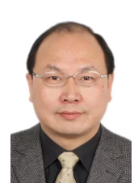
朱卫华教授、博导，江苏大学化学化工学院

1990年 毕业于南京师范大学化学系，本科。
1996年 毕业于南京大学化学系无机化学专业，硕士。
2007年2月-2008年2月 美国休斯敦大学化学系高级访问学者。

朱卫华教授现任江苏大学化学化工学院教授、博士生导师，兼任江苏省化学化工学会副秘书长、镇江市化学化工学会理事长。主要研究领域为环境化学、催化化学和合成化学，研究方向为新型卟啉与酞菁化合物的合成及其在环境、催化、光学、能源、生物医学等领域的应用研究。主持完成多项国家自然科学基金与省部级课题。近年来，发表高水平SCI论文160余篇，获国家授权发明专利8件，获省部级科技进步奖3项。

